Índex

1 . PRESENTACIÓ DE L'ESTUDI 2
1.1. ANTECEDENTS 2
1.2. CLASSIFICACIÓ DE L'OBRA SEGONS EL CTE 3
1.3. OBJECTIUS 3
2. TREBALLS DE CAMP 4
2.1. DESCRIPCIÓ DE LA ZONA D'ESTUDI 4
2.1.1. Descripció de les parcel·les adjacents 4
2.1.2. Descripció del solar 4
2.2. RECONEIXEMENT DEL TERRENY 5
2.3. JUSTIFICACIÓ DE COMPLIMENT DE CTE 6
2.4. DESCRIPCIÓ DELS ASSAIGS IN SITU 7
2.4.1. Assaigs de penetració tipus "DPSH" 7
2.4.2. Assaig tipus S.P.T. 8
2.4.3. Resum dels assaigs in-situ realitzats 8
2.5. ASSAIGS DE LABORATORI 9
3. DESCRIPCIÓ GEOLÒGICA I GEOTÈCNICA 10
3.1. MARC GEOLÒGIC 10
3.2. CARACTERITZACIÓ DELS MATERIALS 11
3.2.1. Nivell 1 11
3.3. HIDROLOGIA I HIDROGEOLOGIA 13
3.3.1. Hidrogeologia superficial 13
3.3.2. Hidrogeologia subterrània 13
3.3.3. Permeabilitat dels materials 14
3.4. AGRESSIVITAT DEL MEDI 14
3.5. EXCAVABILITAT 14
3.6. ACCELERACIÓ SISMICA DE REFERÈNCIA 15
3.7. EXPOSICIÓ AL GAS RADÓ 16
4. CONCLUSIONS 18
4.1. GEOLOGIA 18
4.2. HIDROGEOLOGIA I AGRESSIVITAT 19
4.3. FONAMENTACIÓ 19

1 . PRESENTACIÓ DE L'ESTUDI
A petició de:
CLIENT DEMO
G3 DT, S.L. ha realitzat el següent informe geotècnic segons les instruccions del DB SE-C Cimientos fetes pel "Código Técnico de la Edificación" CTE, que entrà en vigor el 29 de març del 2006.

1.1. ANTECEDENTS
Segons ens indica el sol·licitant, CLIENT DEMO, es vol valorar les característiques geològiques i geotècniques d'una zona on es preveu la construcció d'un habitatge unifamiliar aïllat.
L'edificació que es preveu construir presentarà les següents característiques:
Característica | Valor
Tipus edificació | habitatge unifamiliar aïllat
Nombre de plantes | PB + 1
Superfície parcel·la | 450 m²
Superfície construïda | 160 m²
Taula 1. Resum de les principals dades de l'edificació a construir.
L'edificació es situarà a Plaça de l'Ajuntament, 1, BELLPUIG, Lleida.
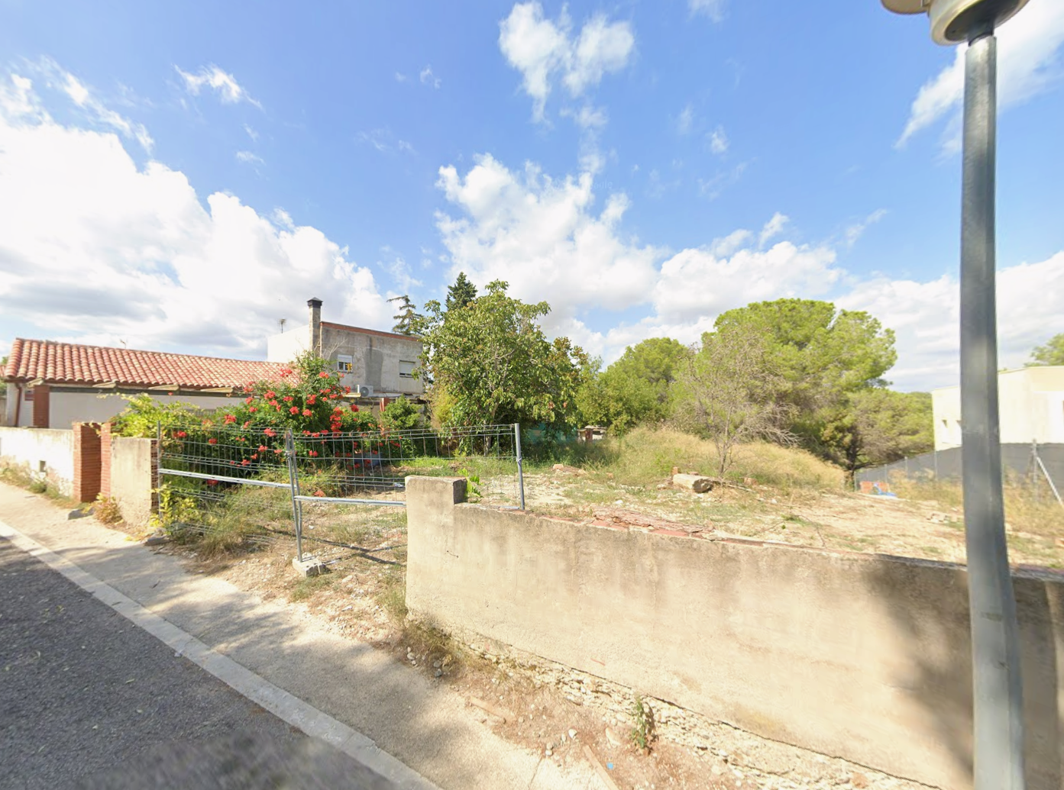
Figura 1. Situació de la zona d'estudi (ICGC 2026).

1.2. CLASSIFICACIÓ DE L'OBRA SEGONS EL CTE
A partir de les dades exposades pel client, tant tipus d'edificació com localització de l'obra, un tècnic qualificat en la realització de l'estudi realitza la següent classificació, segons els criteris que marca el DB SE-C del citat CTE:
Paràmetre | Classificació
Tipus edificació | C-0
Tipus terreny | T-1
Taula 2. Classificació de la construcció segons DB-SE-C del CTE.

1.3. OBJECTIUS
Per la realització del present estudi, s'ha dut a terme una campanya de camp tenint en compte que els objectius de l'estudi són:
- Estudi de l'entorn geològic de l'obra.
- Reconeixement, caracterització i potència dels materials del subsòl de la zona, des del punt de vista geològic i geotècnic, i tenint en compte les recomanacions del CTE.
- Cota del nivell freàtic, quan es detecti dins de les cotes assajades.
- Determinació de les càrregues admissibles dels materials sota diferents solucions de fonamentació.
- Estimació dels assentaments per a les càrregues admissibles exposades.
- Recomanacions sobre condicionants geològics i geotècnics que puguin afectar a l'obra.

2. TREBALLS DE CAMP
El dia 10 de gener de 2026, es va visitar l'obra per tal de:
- Realitzar una inspecció geològica de la zona, reconeixent el tipus de terreny.
- Dissenyar la campanya de camp.
- Comprovar l'accessibilitat de maquinària a l'interior del solar.
- Localitzar els punts on es realitzaran els assaigs.

2.1. DESCRIPCIÓ DE LA ZONA D'ESTUDI

2.1.1. Descripció de les parcel·les adjacents
La parcel·la objecte d'estudi es situa al municipi de BELLPUIG, pren una morfologia rectangular, i limita:
- Per la part nord, amb parcel·les amb edificacions residencials.
- Per la part sud, amb el vial d'accés.
- Per la part est i oest, amb construccions de característiques similars.

2.1.2. Descripció del solar
El dia dels treballs de camp es realitza l'entrada a la zona d'estudi. El solar es localitza sense construccions i pavimentacions. Topogràficament, es mostra pràcticament pla.
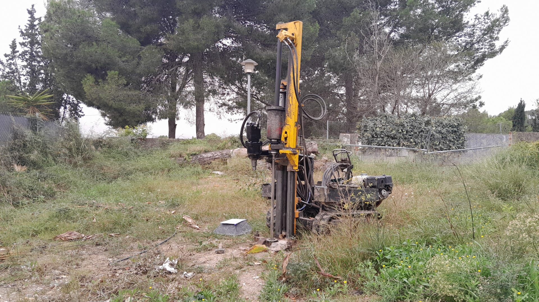
Fotografia 1. Vista general de la zona d'estudi.

2.2. RECONEIXEMENT DEL TERRENY
La campanya de camp, que s'ha realitzat el dia 10 de gener de 2026, ha consistit en la realització de:
- 3 assaigs de penetració dinàmica tipus DPSH (veure annex "Registre assaigs mecànics").
- 1 assaig SPT amb recuperació de mostra (veure annex "Registre assaigs mecànics").
- Observacions de camp realitzades pel tècnic de l'empresa desplaçat a l'obra.
- Reportatge fotogràfic (veure annex "Fotografies").
Els assaigs in situ han estat realitzats per TPS PROSPECCIÓ DEL SUBSÒL SL, laboratori d'assaigs per al control de qualitat de l'edificació.
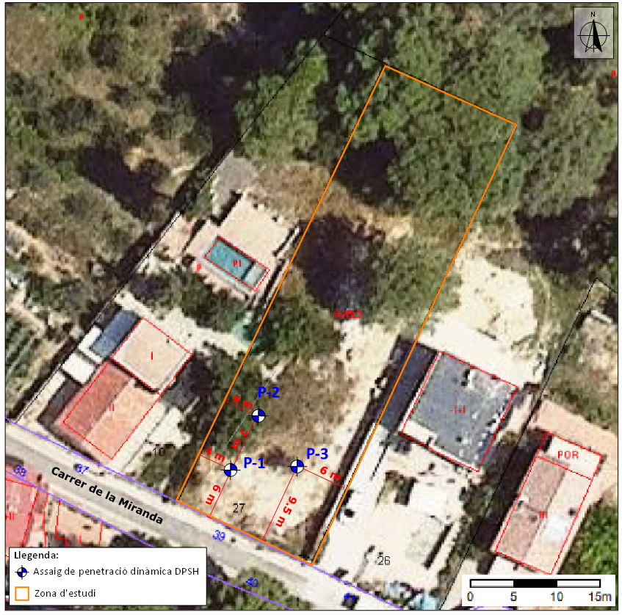
Figura 2. Situació de l'estructura projectada i els assaigs realitzats.

2.3. JUSTIFICACIÓ DE COMPLIMENT DE CTE
A partir de la campanya realitzada i la classificació de l'obra que s'obté segons l'apartat 1.2 del present estudi, es compleixen els mínims establerts pel DB SE-C del Código Técnico de la Edificación pel que fa referència al nombre de punts d'investigació realitzats, així com a les profunditats assolides.

2.4. DESCRIPCIÓ DELS ASSAIGS IN SITU

2.4.1. Assaigs de penetració tipus "DPSH"
L'assaig consisteix a clavar en el terreny una barnilla de secció circular mitjançant la caiguda d'una massa, per penetrar en intervals de 20 cm. El comptatge del número de cops ens donarà un valor que anomenarem N₂₀.
Característiques de l'assaig:
- Alçada de caiguda del Pes: 75 cm
- Diàmetre de la punta de penetració: 51 mm
- Interval de penetració: 20 cm
- Pes: 63.5 Kg
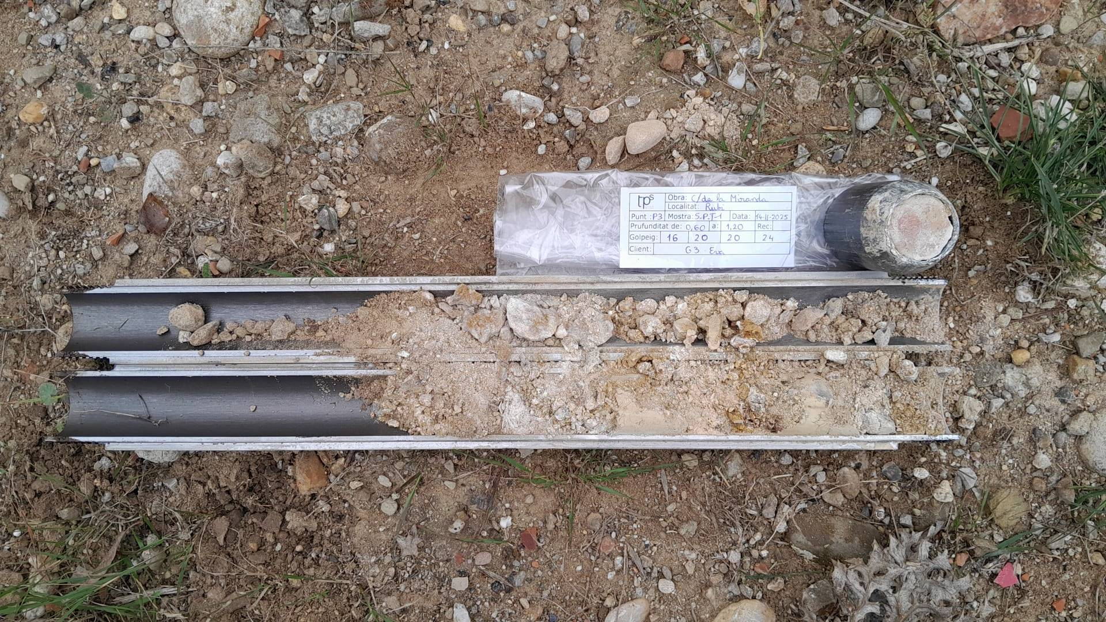
Fotografia 2. Vista de la màquina utilitzada en l'assaig DPSH.

2.4.2. Assaig tipus S.P.T. ("Standard Penetration Test")
L'assaig SPT consisteix en clavar un mostrador de secció cilíndrica de paret gruixuda mitjançant la caiguda d'una maça. Es comptabilitza el nombre de cops per penetrar 3 intervals de 15 cm cadascun.

2.4.3. Resum dels assaigs in-situ realitzats
Assaig | Coord. X | Coord. Y | Cota (m) | Prof. (m)
P-1 | [REVISAR] | [REVISAR] | 245.0 | 4.80
P-2 | [REVISAR] | [REVISAR] | 245.1 | 3.60
P-3 | [REVISAR] | [REVISAR] | 244.9 | 4.20
SPT-1 | [REVISAR] | [REVISAR] | 245.0 | 5.00
Taula 3. Coordenades i profunditats dels assaigs realitzats.

2.5. ASSAIGS DE LABORATORI
De les mostres recuperades en els assaigs SPT s'han realitzat els següents assaigs de laboratori:
- Anàlisi granulomètrica per tamisat (UNE 103101).
- Límits d'Atterberg (UNE 103103/104).
- Contingut en sulfats solubles (UNE 83963).

3. DESCRIPCIÓ GEOLÒGICA I GEOTÈCNICA

3.1. MARC GEOLÒGIC
En primer lloc, s'ha procedit a la consulta de les diferents cartografies geològiques existents sobre la zona:
Els estudis s'han realitzat sobre materials terciaris de la Depressió de l'Ebre. La zona es caracteritza per la presència de dipòsits al·luvials quaternaris disposats sobre un substrat oligocè-miocè format per gresos, lutites i conglomerats.
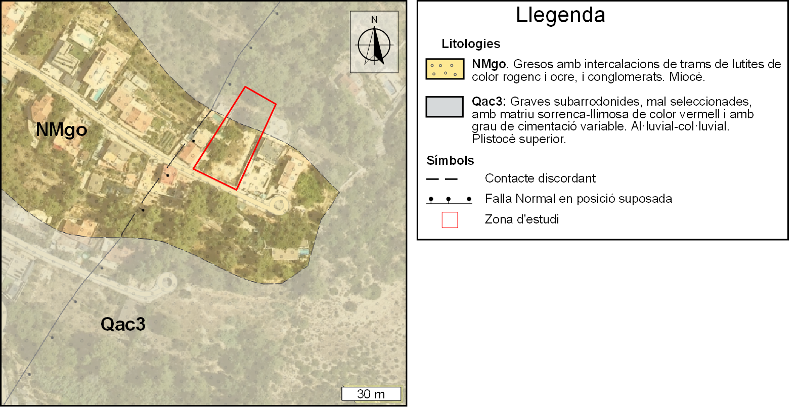
Figura 4. Mapa geològic de la zona en estudi (Font: ICGC, modificat).

3.2. CARACTERITZACIÓ DELS MATERIALS
A partir dels assaigs in situ realitzats, s'ha establert un nivell de materials des del punt de vista geològic-geotècnic:

3.2.1. Nivell 1
Descripció litològica
El nivell 1 està format per graves i sorres amb matriu llimosa, de coloracions marró clar a ocre. Superficialment es detecta un tram de sòls vegetals entre 30-50 cm. Aquests materials han estat caracteritzats a partir de la interpretació de les dades dels assaigs de penetració dinàmica i la correlació amb l'estudi de la geologia regional.
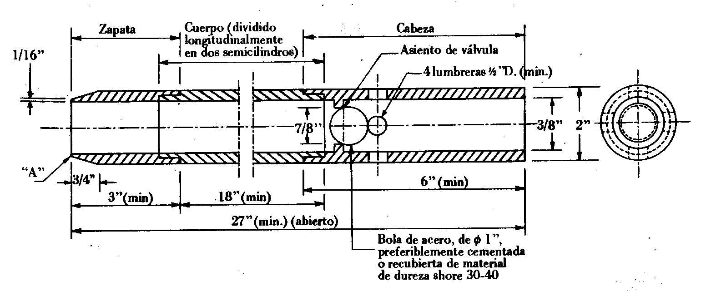
Fotografia 3. Detall dels materials del primer nivell.
Localització
A partir dels assaigs realitzats s'obté una potència màxima estudiada de 4.80 metres, tot i que a partir de l'estudi de la geologia regional de la zona se li podria atribuir potències superiors.
Resistència
Des del punt de vista geomecànic es tracta d'uns materials de caràcter generalment granulars, amb una densitat i una capacitat portant mitja-alta. Dels assaigs de penetració dinàmica DPSH s'obté un valor de N₂₀ mig de 45-55.

3.3. HIDROLOGIA I HIDROGEOLOGIA

3.3.1. Hidrogeologia superficial
Al solar, no s'han detectat marques i/o indicis de processos d'erosió relacionats amb l'escolament hídric superficial, ni es preveu que apareguin. Per altra banda, no s'ha localitzat cap curs d'aigua i/o torrent que pugui afectar al solar.

3.3.2. Hidrogeologia subterrània
En data de la realització dels treballs de camp, i fins la cota estudiada, no es va detectar presència de nivell freàtic en cap dels punts estudiats.

3.3.3. Permeabilitat dels materials
A continuació s'exposen els valors del coeficient de permeabilitat (K) associats als materials detectats al subsòl del solar:
Nivell | Material | K (m/s)
1 | Graves i sorres | 10⁻⁴ - 10⁻⁵
Taula 6. Resum del coeficient de permeabilitat dels materials.

3.4. AGRESSIVITAT DEL MEDI
D'una mostra dels materials del subsòl, on es preveu armar la fonamentació, s'ha realitzat els pertinents assaigs de laboratori per tal de determinar la seva agressivitat al formigó (segons CE-21).
Paràmetre | Valor | Límit | Classificació
SO₄²⁻ (mg/kg) | < 2000 | 3000 | No agressiu
Taula 7. Valors obtinguts dels assaigs d'agressivitat.

3.5. EXCAVABILITAT
Els materials del primer nivell no presentaran problemes des del punt de vista de la seva ripabilitat, podent-se realitzar les excavacions amb maquinària convencional. En profunditat, en arribar als materials més consolidats, el rendiment de la màquina disminuirà, essent necessària la utilització de maquinària més contundent.

3.6. ACCELERACIÓ SÍSMICA DE REFERÈNCIA
A efectes d'aplicació de la Norma de Construcción Sismoresistente NCSE-02, l'acceleració sísmica bàsica per a la zona de BELLPUIG és de ab = 0.04g, corresponent a una zona de sismicitat baixa.
Paràmetre | Valor
Acceleració sísmica bàsica (ab) | 0.04g
Coeficient del sòl (C) | 1.6
Coeficient de contribució (K) | 1.0
Taula 8. Paràmetres sísmics de la zona.

3.7. EXPOSICIÓ AL GAS RADÓ
Segons el mapa de zones d'exposició al radó del CTE HS-6, el municipi de BELLPUIG es troba en Zona 1, corresponent a un potencial d'exposició baix.

4. CONCLUSIONS
Les recomanacions es donen en funció dels resultats obtinguts de la campanya de camp realitzada, així com les observacions realitzades pel tècnic de l'empresa desplaçat a l'obra.

4.1. GEOLOGIA
Es detecta un nivell de materials des del punt de vista geològic/geotècnic en el subsòl del solar en estudi.
El nivell 1 està format per graves i sorres amb matriu llimosa, de coloracions marró clar a ocre. Superficialment es detecta un tram de sòls vegetals entre 30-50 cm. Des del punt de vista geomecànic es tracta d'uns materials de caràcter generalment granulars, amb una densitat i una capacitat portant mitja-alta.
Figura 5. Detall del tall de correlació que s'adjunta als annexes.
Paràmetre | Símbol | Unitat | Valor
Classificació USCS | - | - | SM-GP
Densitat aparent | γ | kN/m³ | 20
Angle de fricció interna | φ' | ° | 32-35
Cohesió efectiva | c' | kPa | 0
Mòdul de deformació | E | MPa | 25-35
Taula 9. Característiques geològiques i geotècniques dels materials.

4.2. HIDROGEOLOGIA I AGRESSIVITAT
Es tracta d'un solar no antropitzat. No s'han detectat marques i/o indicis de processos d'erosió relacionats amb l'escolament hídric superficial.
En data de la realització dels treballs de camp, i fins la cota estudiada, no es va detectar presència de nivell freàtic en cap dels punts estudiats.
A partir dels resultats dels assaigs de laboratori realitzats, els materials del subsòl on es preveu armar la fonamentació, es presenten NO AGRESSIUS al formigó.

4.3. FONAMENTACIÓ
Segons el projecte executiu es preveu la construcció d'una estructura de PB + 1. Un cop realitzat el sanejament i anivellació, afloraran superficialment els materials del primer nivell descrit.
Donades les propietats geomecàniques dels materials del primer nivell, es realitza una valoració per a la realització d'una fonamentació superficial mitjançant sabates, aïllades i/o corregudes, o bé llosa.
Per una fonamentació mitjançant sabates, encastada entre 40-60 cm en els materials del primer nivell sanejat, es podrà adoptar una tensió admissible de:
Qa = 3.50 kg/cm²
amb un factor de seguretat inclòs de F=3
Els assentaments màxims previstos per la càrrega recomanada anteriorment seran iguals o inferiors a 2.0 cm, immediats en el temps donat el comportament granular dels materials.
Com a valor de coeficient de balast referit a la placa de 30x30, es podrà adoptar un valor de K₃₀ = 6.0 kg/cm³.

G3 D T S.L. sol·licita que si es detectessin anomalies respecte les dades que s'exposen, durant l'execució de la obra, agrairíem que ens avisessin, i igualment restem a la seva disposició per qualsevol consulta i/o dubte que vulguin realitzar, en el telèfon 973 33 12 12.

Informe geològic / geotècnic
Expedient Núm.: 4001750
Els Omells de Na Gaia, 15 de gener de 2026

